КОЛЕБАНИЯ И ВОЛНЫ
- Аборнева
- Бычков
- Волков
- Гусейнов
- Егорова
1 вариант
ЧАСТЬ А
Выберите один правильный ответ.
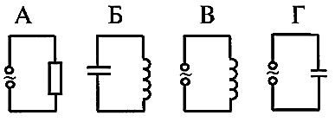
1. Цепь с активным сопротивлением изображает схема…
1) А 2) Б 3) В 4) Г

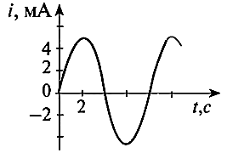
2. На рисунке представлен график зависимости силы тока от времени в колебательном контуре. Значения амплитуды силы тока и частоты её изменения равны…

1) 10мА, 8Гц 2) 10мА, 4Гц 3) 5мА, 0,125Гц 4) 5мА, 0,25Гц
3. Уравнение $u=310cos314t$ выражает зависимость напряжения на конденсаторе от времени в колебательном контуре. Определите амплитуду колебаний напряжения в контуре.
1) 310 в 2) 314 в 3) 620 в 4) 628 в
4. Если длину математического маятника уменьшить в 4 раза, то частота свободных гармонических колебаний маятника…
1) увеличится в 4 раза 2) увеличится в 2 раза
3) уменьшится в 4 раза 4) уменьшится в 2 раза
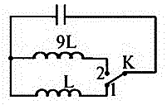
5.
Как изменится период собственных электромагнитных колебаний в контуре, изображённом на рисунке, если ключ К перевести из положения 1 в положение 2?

1) увеличится в 3 раза 2) уменьшится в 3 раза
3) увеличится в 9 раз 4) уменьшится в 9 раз
6. Согласно теории Максвелла заряженная частица излучает электромагнитные волны в вакууме…
1) только при равномерном движении по прямой в ИСО
2) только при гармонических колебаниях по окружности в ИСО
3) только при равномерном движении по окружности в ИСО
4) при любом ускоренном движении в ИСО
7. В электромагнитной волне, распространяющейся в вакууме со скоростью $\vec{υ}$, происходят колебания векторов напряжённости электрического поля $\vec{E}$ и индукции магнитного поля $\vec{B}$. В каком из четырёх предложенных вариантов правильно указана взаимная ориентация векторов $\vec{E}$, $\vec{B}$, $\vec{υ}$.
1) $\vec{E}⊥\vec{B},\vec{E}∥\vec{υ},\vec{B}∥\vec{υ}$ 2) $\vec{E}⊥\vec{B},\vec{E}⊥\vec{υ},\vec{B}⊥\vec{υ}$
3) 1) $\vec{E}∥\vec{B},\vec{E}⊥\vec{υ},\vec{B}⊥\vec{υ}$ 4) 1) $\vec{E}∥\vec{B},\vec{E}∥\vec{υ},\vec{B}∥\vec{υ}$

8. Используя условие задачи, установите соответствия величин из левого столбца с их изменениями в правом столбце.
ЧАСТЬ В
Груз массой m, прикреплённый к пружине, совершает горизонтальные колебания с периодом Т и амплитудой х₀. Что произойдёт с тремя величинами – периодом, максимальной потенциальной энергией пружины и частотой колебаний, если при неизменной амплитуде уменьшить массу?
ВЕЛИЧИНА ИЗМЕНЕНИЕ
А) период 1) увеличится
Б) частота 2) уменьшится
В) максимальная потенциальная 3) не изменится
энергия пружины

9. Чему равна ёмкость конденсатора в колебательном контуре, если индуктивность катушки 0,1Гн, а частота 50Гц?

10. На какой частоте работает радиопередатчик, излучающий волну длиной 30м?
ЧАСТЬ С

11. В колебательном контуре, состоящем из катушки индуктивностью 2Гн и конденсатора ёмкостью 1,5 мкФ, максимальное значение заряда на пластинах 2 мкКл. Определить значение силы тока в контуре в тот момент, когда заряд на пластинах конденсатора станет равным 1 мкКл.

КОЛЕБАНИЯ И ВОЛНЫ
2 вариант
- Желнина
- Живицын
- Исламов
- Исламова
- Исматова

Выберите один правильный ответ
ЧАСТЬ А
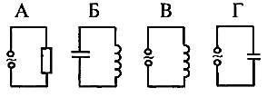
1.
Цепь с индуктивным сопротивлением изображает схема…

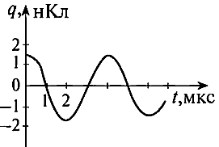
1) А 2) Б 3) В 4) Г
2. На рисунке представлен график зависимости заряда от времени в колебательном контуре. Значения амплитуды заряда и периода его изменения равны…

1) 1,5нКл, 2мкс 2) 3нКл, 4 мкс
3) 1,5нКл, 4 мкс 4) 3нКл, 2 мкс
3. Изменение силы тока в зависимости от времени задано уравнением $i=5cos628t$. Определите амплитуду колебаний силы тока в контуре.
1) 5А 2) 628 А 3) 2,5 А 4) 314 А
4. Маятниковые часы спешат. Чтобы часы шли точно, необходимо увеличить период колебаний маятника. Для этого надо…
1) увеличить массу маятника 2) уменьшить массу маятника
3) увеличить длину маятника 4) уменьшить длину маятника
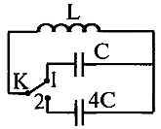
5. Как изменится частота собственных электромагнитных колебаний в контуре, изображённом на рисунке, если ключ К перевести из положения 1 в положение 2?
1) увеличится в 4 раза 2) уменьшится в 4 раза
3) увеличится в 2 раза 4) уменьшится в 2 раза
6. При прохождении электромагнитных волн в воздухе происходят колебания…
1) молекул воздуха 2) плотности воздуха
3) напряжённости электрического и индукции магнитного полей
4) концентрации кислорода

7. В каком из приведённых случаев в пространстве вокруг описанного объекта возникает электромагнитная волна?
1) По проводнику течёт переменный ток
2) По проводнику течёт постоянный ток
3) Заряженная частица движется равномерно и прямолинейно
4) Магнит движется прямолинейно и равномерно

8. Используя условие задачи, установите соответствия величин из левого столбца с их изменениями в правом столбце.
ЧАСТЬ В
Колебательный контур радиоприёмника настроен на некоторую длину волны λ. Как изменяется период колебаний в контуре, их частота и соответствующая им длина волны, если площадь пластин конденсатора уменьшить?
ВЕЛИЧИНА ИЗМЕНЕНИЕ
А) Период колебаний 1) увеличится
Б) Частота 2) уменьшится
В) Длина волны 3) не изменится

9. Определить индуктивность катушки колебательного контура, если ёмкость конденсатора равна 5 мкФ, а период колебаний 0,001с.

10. Какова длина волны телевизионного сигнала, если несущая частота равна
50 МГц?
ЧАСТЬ С

11. В идеальном колебательном контуре амплитуда колебаний силы тока в катушке индуктивности 5мА, а амплитуда напряжения на конденсаторе 2В. В некоторый момент времени напряжение на конденсаторе равно 1,2В. Найдите силу тока в катушке в этот момент.

КОЛЕБАНИЯ И ВОЛНЫ
3 вариант
- Король
- Костюкова
- Кротких
- Кузьминых
- Минеева

Выберите один правильный ответ
ЧАСТЬ А
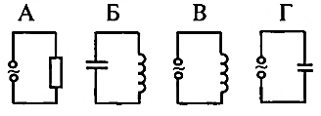
1.
Цепь с ёмкостным сопротивлением изображает схема…

1) А 2) Б 3) В 4) Г
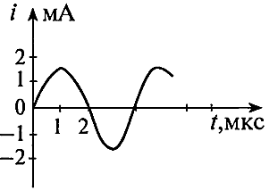
2.
На рисунке представлен график зависимости силы тока от времени в колебательном контуре. Значения амплитуды силы тока и частоты его изменения равны…

1) 1,5мА, 0,25Гц 2) 3мА, 0,25Гц 3) 1,5мА, 0,5Гц 4) 3мА, 0,5Гц
3. Уравнение $q=0,4cos3,14t$ выражает зависимость заряда конденсатора от времени в колебательном контуре. Определите колебания заряда в колебательном контуре.
1) 0,4Кл 2) 3,14Кл 3) 0,8Кл 4) 6,28Кл
4. Если длину математического маятника увеличить в 9 раз, то частота свободных гармонических колебаний маятника…
1) увеличится в 9 раз 2) увеличится в 3 раза
3) уменьшится в 9 раз 4) уменьшится в 3 раза
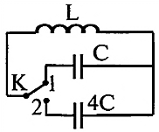
5.
Как изменится период собственных электромагнитных колебаний в контуре, изображённом на рисунке, если ключ К перевести из положения 1 в положение 2?

1) увеличится в 4 раза 2) уменьшится в 4 раза
3) увеличится в 2 раза 4) уменьшится в 2 раза
6. Согласно теории Максвелла, электромагнитные волны излучаются…
1) только при равномерном движении электронов по прямой
2) только при гармонических колебаниях заряда
3) только при равномерном движении заряда по окружности
4) при любом неравномерном движении заряда
7. При работе радиолокатора – прибора, служащего для определения местоположения тел, - используется физическое явление…
1) отражения электромагнитных волн
2) преломления электромагнитных волн
3) интерференции электромагнитных волн
4) дифракции электромагнитных волн

8. Используя условие задачи, установите соответствия величин из левого столбца с их изменениями в правом столбце.
ЧАСТЬ В
Колебательный контур радиоприёмника настроен на некоторую длину волны λ. Как изменяется период колебаний в контуре, их частота и соответствующая им длина волны, если расстояние между пластинами конденсатора уменьшить?
ВЕЛИЧИНА ИЗМЕНЕНИЕ
А) Период колебаний 1) увеличится
Б) Частота 2) уменьшится
В) Длина волны 3) не изменится

9. В цепь переменного тока включена катушка с индуктивностью
20 мГн и конденсатор ёмкостью 50 мкФ. Найдите частоту переменного тока.

10. Колебательный контур излучает электромагнитную волну с длиной 450м. Чему равен период этой волны?
ЧАСТЬ С

11. В идеальном колебательном контуре амплитуда силы тока в катушке индуктивности 5мА, а амплитуда напряжения на конденсаторе 2В. В некоторый момент времени сила тока в катушке 3мА. Определите напряжение на конденсаторе в этот момент.

КОЛЕБАНИЯ И ВОЛНЫ
4 вариант
- Анферова
- Наугольных
- Овченкова
- Пастухова
- Скипин
- Чадова
Выберите один правильный ответ
ЧАСТЬ А
1. Колебательный контур изображает схема…
1) А 2) Б 3) В 4) Г
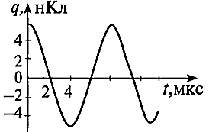
2.
На рисунке представлен график зависимости заряда от времени в колебательном контуре. Значения амплитуды заряда и периода его изменения равны…

1) 12нКл, 8мкс 2) 12нКл, 4 мкс 3) 6нКл, 8 мкс 4) 6нКл, 4 мкс

3. Уравнение $i=0,05sin0,5t$ выражает зависимость силы тока от времени в колебательном контуре. Определите амплитуду колебаний силы тока в контуре.
1) 0,05А 2) 0,5А 3) 0,1 А 4) 1 А

4. Если длину математического маятника увеличить в 4 раза, то частота свободных гармонических колебаний маятника…
1) увеличится в 4 раза 2) увеличится в 2 раза
3) уменьшится в 4 раза 4) уменьшится в 2 раза
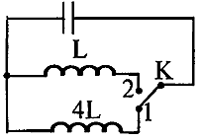

5. Как изменится частота собственных электромагнитных колебаний в контуре, изображённом на рисунке, если ключ К перевести из положения 1 в положение 2?
1) увеличится в 4 раза 2) уменьшится в 4 раза
3) увеличится в 2 раза 4) уменьшится в 2 раза

6. Основное свойство волн – …
1) перенос вещества, без переноса энергии
2) перенос энергии, без переноса вещества
3) перенос энергии и перенос вещества
4) перенос вещества и импульса

7. Электромагнитные волны отличаются от звуковых…
1) наличием дифракции 2) распространением в веществе
3) распространением в вакууме 4) наличием интерференции

8. Используя условие задачи, установите соответствия величин из левого столбца с их изменениями в правом столбце.
ЧАСТЬ В
Груз массой m, прикреплённый к пружине, совершает горизонтальные колебания с периодом Т и амплитудой х₀. Что произойдёт с тремя величинами – периодом, максимальной потенциальной энергией пружины и частотой колебаний, если при неизменной амплитуде увеличить массу?
ВЕЛИЧИНА ИЗМЕНЕНИЕ
А) период 1) увеличится
Б) частота 2) уменьшится
В) максимальная потенциальная
энергия пружины 3) не изменится

9. Колебательный контур состоит из катушки индуктивностью 20мкГН. Какой ёмкости конденсатор следует подключить к контуру, чтобы получить колебания с периодом 20мкс?

10. Какова длина электромагнитной волны, если радиостанция ведёт передачу на частоте 75 МГц?

ЧАСТЬ С

11. В процессе колебаний в идеальном колебательном контуре в некоторый момент времени заряд конденсатора 4нКл, а сила тока в катушке 3мА. Период колебаний 6,3 мкс. Определите амплитуду колебаний заряда.

